Metodología de Sistemas II
Trabajo Práctico Individual: Adapter
Lenguaje: Java
- UML:
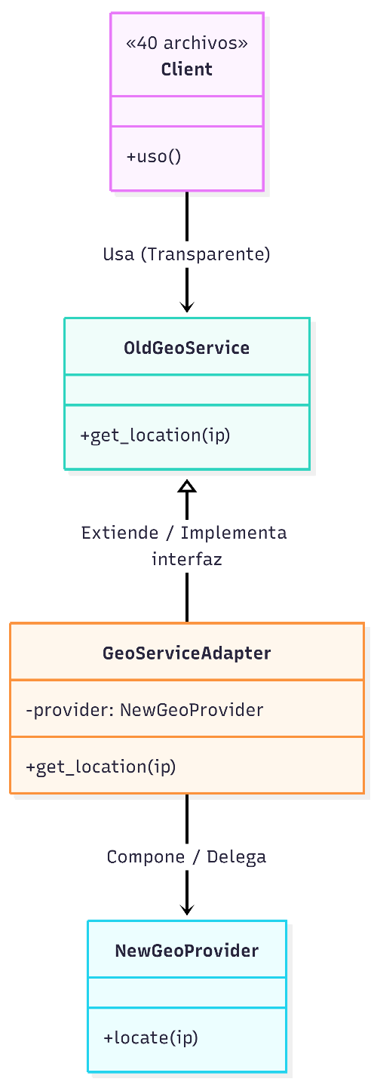

Contraste: Antes vs. Después
- ANTES (Cómo utilizaba el sistema la geolocalización): El código cliente (los 40 archivos de la aplicación) dependía directamente del servicio antiguo:
Ejemplo en Java :
OldGeoService geo = new OldGeoService();
Map<String, Object> data = geo.get_location("200.45.123.10");
System.out.println(data.get("city") + " - " + data.get("lat"));

- DESPUÉS (Cómo queda tras aplicar el patrón): El código cliente de los 40 archivos no se modifica en absoluto. El único cambio ocurre en el punto de inicialización o configuración, donde se instancia el adaptador en lugar del servicio viejo:
Ejempo en Java:
// unico cambio en toda la aplicacion:
OldGeoService geo = new GeoServiceAdapter();

// Los 40 archivos siguen llamando al mismo método de siempre de forma transparente:
Map<String, Object> data = geo.get_location("200.45.123.10");
System.out.println(data.get("city") + " - " + data.get("lat"));

